**Cuestion 3-Hito Individual SI**

*Alberto Díaz Lázaro 1ºDAW*

Tenemos 3 aulas,en cada una hay que añadir lo siguiente:

-Aula1 – 5 pc + 5 portátiles + 5 teléfonos

-Aula2 – 3 portátiles y una impresora

-Aula3 – Un servidor web + un servidor DHCP + DNS + un servidor de correo

De esta manera, la red queda así:

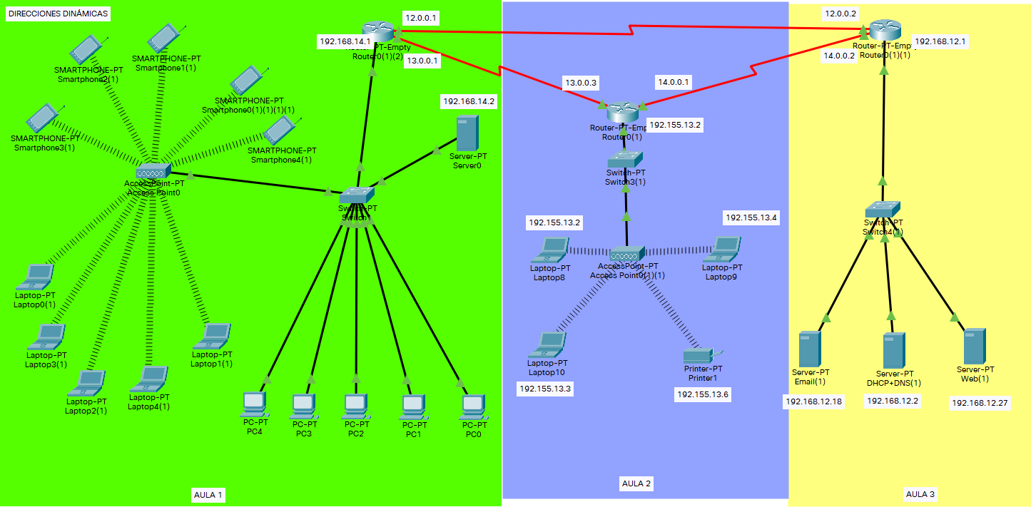

En el aula 1, se ha utilizado un punto de acceso inalámbrico para conectar los telefonos y los portátiles. Este punto va conectado el switch, donde, además de ir conectados los ordenadores de sobremesa, hay un servidor para poder asignar direcciones dinámicamente a los dispositivos.

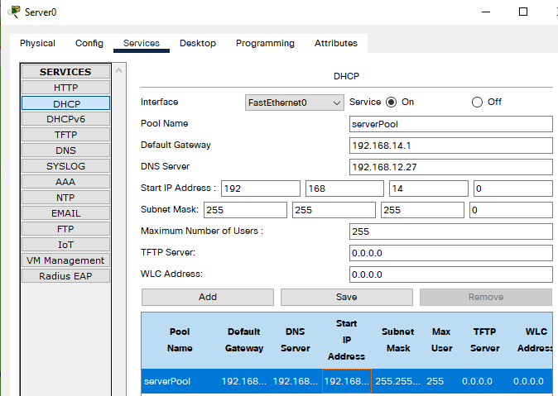

(Configuración de servidor)

En el aula 2, hay un punto de acceso para conectar todos los portátiles y la impresora. Las direcciones se asignan de manera manual.

Por último, en el aula 3, están los 3 servidores.

Todos los equipos de la red, incluyendo servidores, se conectan entre sí.



(Conexión entre portátil de aula 1 a aula 2 , de aula 1 a aula 3 y de aula 2 a aula 3)

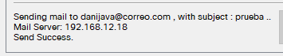

(Prueba de que el sistema de EMAIL funciona correctamente)

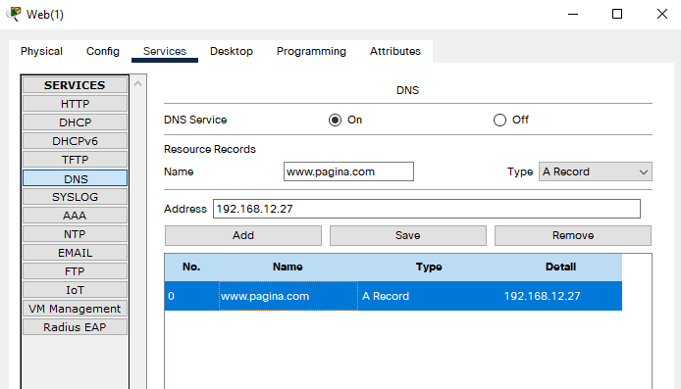

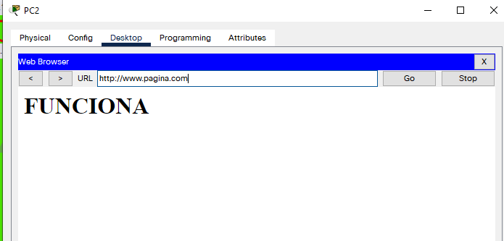

(Prueba de que el servidor web funciona correctamente)